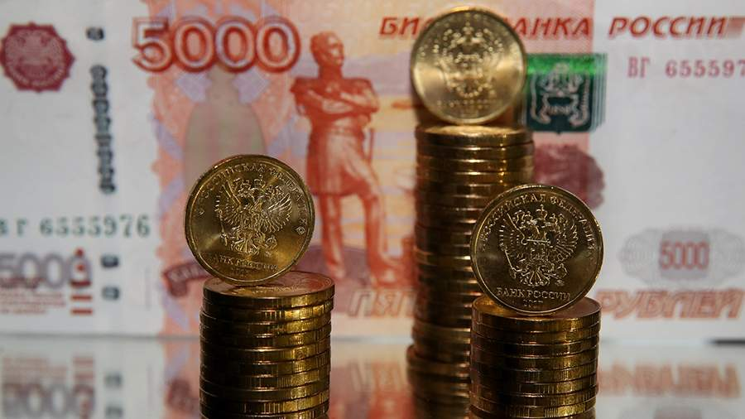 С

С 1 января 2022 года выросли МРОТ и прожиточный минимум.
Минимальный размер оплаты труда (МРОТ) с 1 января 2022 года увеличился на 1 098 рублей или на 8,6 % и составил 13 тысяч 890 рублей в месяц , а прожиточный минимум на душу населения - до 11 тысяч 262 рублей. Для трудоспособного населения прожиточный минимум составил 12 тысяч 246 рублей, для пенсионеров - 9 тысяч 685 рублей, для детей - 11 тысяч 365 рублей.

